МБУК «ЦБС»
Центральная детская библиотека

Наша гордость – Горячий Ключ

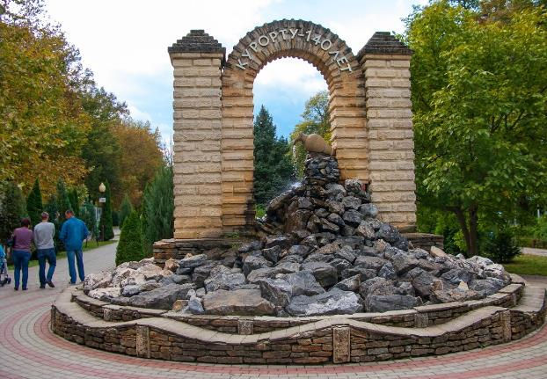
Дайджест

Горячий Ключ
2018

Уважаемые читатели!

Предлагаем вашему вниманию дайджест «Моя гордость – Горячий Ключ».
Малая Родина играет значительную роль в жизни каждого человека. Но мало говорить о любви к родному краю, городу, надо знать его прошлое и настоящее.
Работа над данным пособием дала возможность прикоснуться к историческим и культурным ценностям нашего родного города.
Дайджест подготовлен по материалам из книг, статей из периодических изданий о городе Горячий Ключ, электронных источников.
Цель издания – познакомить вас с основными событиями из истории города.

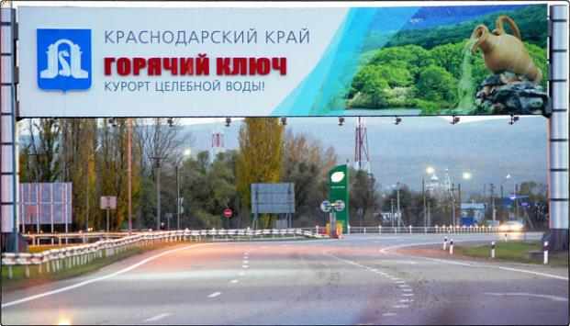

СОДЕРЖАНИЕ:

- Любовь к Родине начинается с чувства любви к своему городу………...……….4
- И вечной юности залог в неиссякаемых истоках…………………………………..6
- В памяти народной …………………………………………………………………12
- Их именами названы улицы………………………………………………………..15
- Легенда о Поднависле………………………………………………………………17
- Спасённое детство…………………………………………………………………...18
- Наши земляки - Герои Советского Союза…………….………………………… 20
- Дорогой созидания……………………………………………….………………….21
- Ветер перемен…………………………………………………………….………….22
- Будем работать – будем жить………………………………………………………23
- Музею быть – памяти жить…………………………………………………………26
- Как прекрасен этот мир……………………………………………………………..28
- Дом, где раскрываются сердца……………………………………………………..30
- Горячий Ключ – город будущего. ……………………………………..…………..31
- Список использованной литературы…………………………………………….…33

У подножья Кавказских гор
В живописном лесном массиве
Всем стихиям наперекор
Город вырос, под небом синим.

Здесь горячие бьют ключи,
В них вода как слеза чиста.
Вьётся русло Псекупса реки,
А вокруг неземные места.
В. Никитин

Любовь к Родине начинается с чувства любви к своему городу (К. Паустовский)

Зелёный шторм покрытых величественным лесом отрогов Главного Кавказского хребта, живописные перекаты реки Псекупс (в переводе с адыгейского – «голубая вода»), фантастические скальные обнажения – таким с первой встречи запоминается Горячий Ключ. Его очертания на карте напоминают раскрывший лепестки бутон розы, не случайно в гимне города проникновенно звучат слова «кубанский цветок волшебный».
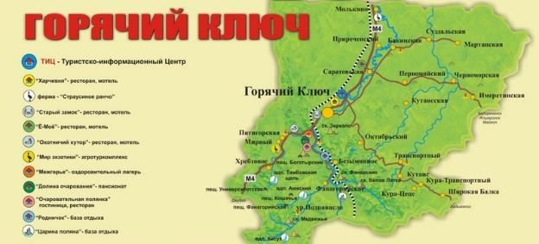

Горячий Ключ – город, который не любить не возможно. Не имеет значения, отсюда ты родом или он стал твоим домом недавно, приехал ли ты «на воды», на курорт поправить здоровье или путешествуешь в погоне за впечатлениями – в один прекрасный момент ты неизбежно осознаёшь: тебе не хочется его покидать. Ни завтра, ни через год, никогда…
Чем же очаровал тебя этот город? Волнующим ароматным следом на руке от шишки, подобранной на Аллее тысячи сосен…Порывистым объятием ветра на гребне скалы Петушок…Будоражащей таинственностью Дантова ущелья…Услышанным сквозь журчание потока застенчивым: «А Вы здесь, надеюсь, надолго?...» Но может не стоит искать причину, объяснять не объяснимое, а просто отдаться на волю чувствам и признаться: «Я люблю тебя, Горячий Ключ!» Сделать шаг навстречу и протянуть руку. Может быть, это – судьба.

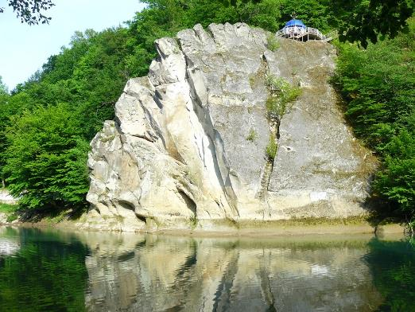
Скала «Петушок»
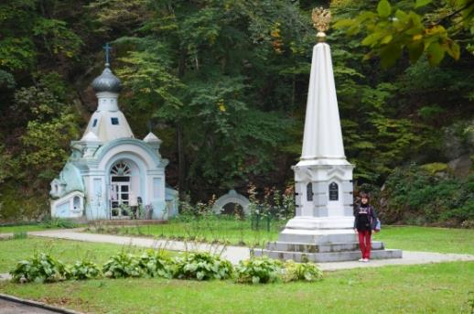
Минеральная поляна

Горячий Ключ влечёт к себе славой своего горячего сердца – минеральными источниками. И хотя едва ли не все родники в окрестностях города целебные, главное месторождение – целый букет разносортных вод – находится прямо в центре санаторного парка у знаменитой Абадзехской горы, которой люди поклонялись испокон века. Именно она курорту, да и всему городу приходится немного немало - матерью. Тем молоком, которым она их вскормила, была минеральная вода, сочащаяся на поверхность у её подножия.

И вечной юности залог в неиссякаемых истоках

«Соединивши на карте Северо-Западного Кавказа Екатеринодар и Туапсе прямою линией и отступивши, на сороковой версте от первого пункта, к востоку, на семь вёрст, найдём местечко Горячий Ключ, известное своими серно-щелочными, железистыми и бромно - йодистыми источниками», - так пишет о Горячем Ключе исследователь А. Дьячков-Тарасов.
Древнейшая история Горячего Ключа связана с океаном Тетис, воды которого плескались здесь более 200 миллионов лет назад. Постепенно размеры океана сокращались. Примерно 4-5 миллионов лет назад этот район уже никогда не покрывался морем.
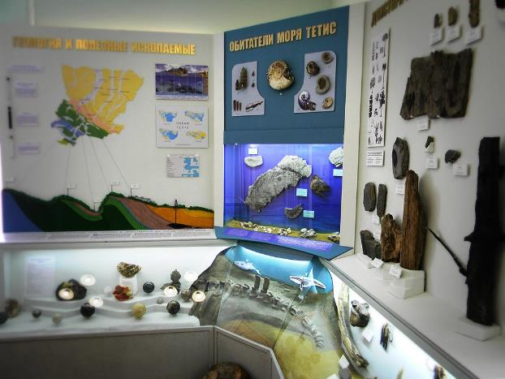
По данным исследователей, человек жил в долине Псекупса ещё
300 тыс. лет назад. Этот факт подтверждается археологическими находками времён палеолита(каменные орудия труда). Не менее интересны памятники времён бронзы – дольмены, датируемые 3-м -2-м тысячелетием до н.э. Кроме медных топоров, браслетов,тесло, глиняных сосудов в раскопках находили остатки примитивного оборудования для лечения целебной водой. Люди давно заметили – горячая вода, бьющая из-под земли в ущелье Псыфабэ, залечивает раны, облегчает движение. При раскопках близ Абадзехской горы обнаружены украшения, древнегреческие монеты, которые оставляли больные на месте самодельных «ванн» в дар богам за исцеление.
Благодатный климат, удивительная природа с незапамятных времён привлекали в долину реки Псекупс племена и народы. Ещё в 3-м тысячелетии до н.э.здесьнаходились кавказские хетты. Позднее в античных источниках фигурируют фатеи, племена меотов, гунны, авары, хазары и готы, не миновали их скифы и татаро-монголы…
Густо населённая долина Псекупса была издавна известна горцам под именем Мессира (Египта).Её заселяли абадзехи, бжедухи и русские. Долгое время долина Псекупса принадлежала темиргоевским князьям Болотоковым, но вскоре сюда пришли адыги под предводительством братьев Хамыша и Керкана,покинув свои поселения. Произошла трёхдневная кровавая битва, в которой Болотоковы потерпели поражение и ушли на более отдалённые горные территории. Керкан занял земли в долине Псекупса между горами Котх и Пшаф (близ Горячего Ключа). Хамыш со своими подданными расселился в верховьях реки Белой.

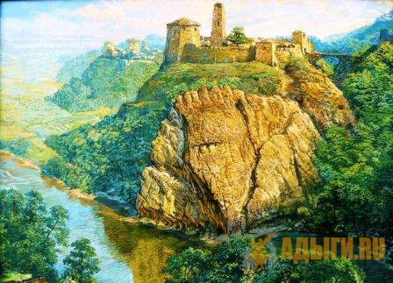
Крепость Псыфабэ. На переднем фоне скала "Петушок"

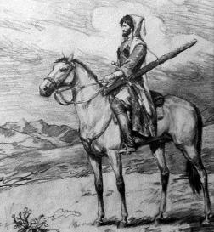
В 1631 году абадзехи, жившие в верхнем бассейне рек Псекупса, Пшиша и Белой, под предводительством Ерика и Неджюка, двинулись всем народом в долину Псекупса и в течении нескольких лет вытеснили бжедухов с этих земель. Во владении абадзехов эта земля находилась до 1864 года, когда стала частью Кубанской области и вошла в состав Псекупского полкового округа.
Сведения о горячеключевских минеральных источниках появились, как мы уже знаем, очень давно. Но заговорили о них с 1829 года, когда по приказу военного начальства поручик Новицкий посетил долину Псекупса. Прошло почти два десятилетия, и лишь в 1848 году наказной атаман Кубанского казачьего войска генерал Рашпиль поручил армянину Каспару Миесерову исследовать минеральные источники. В 1863 году образцы псекупской воды удалось отправить на анализ в Пятигорск. Результаты показали, что в районе реки Псекупс находятся минеральные источники самого разнообразного химического состава: сероводородные, соляно-щелочные, йод бромные. Им было предсказано большое будущее.
10 мая 1862 года царь утвердил «Положение о заселении предгорий западной части Северного Кавказа». Кроме денежного пособия оно предоставляло переселенцам право приобретения в частную собственность земли. Принятое «Положение» явилось большим стимулом для заселения этих мест. Уже в сентябре 74-й Севастопольский полк начал выполнять приказ о колонизации кубанского Кавказа. Возникают станицы Саратовская, Бакинская, Ключевая, Мартанская, Имеретинская, посёлки Суздальский и Черноморский. Многие из этих населённых пунктов именовались по названию полков, некогда здесь расформированных.
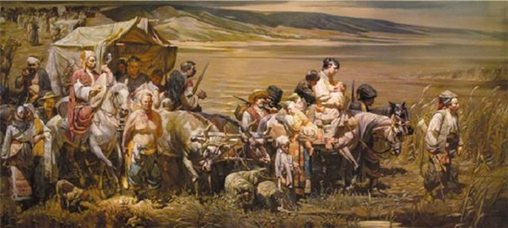
Заселение казаками Кубани

Инициатором использования псекупских минеральных источников для лечебных целей стал старший врач Екатеринодарского войскового госпиталя М.А. Рымашевский. В своих заметках в «Кубанских войсковых ведомостях» он писал: «…в 1864 году начальник области первый обратил внимание на значение псекупских минеральных вод, и в то время(апрель), когда ещё ни один из новых поселенцев не ступал на эту землю, я был командирован графом ( Ф.Н. Сумароковым-Эльстоном- наказным атаманом Кубанского казачьего войска) для обозрения устройства Пятигорских вод, чтобы, возвратясь оттуда, мог немедленно, хотя отчасти, применить тамошнее устройство псекупским минеральным водам».
Великий князь Михаил Николаевич разрешил открыть при псекупских минеральных водах отделение Екатеринодарского войскового госпиталя на 50 коек. В распоряжение М.А. Рымашевского выделяются 500 рублей, на которые он в два месяца выстроил лазарет и общую купальню. 15 июня 1864 года в лазарет поступили первые 15 больных. Наиболее обильные источники названы Александровским и Михайловским. Этот день стал днём основания курорта Горячий Ключ. В этот день было проведено освящение источников местным священником.
Лишь в августе 1866 года ходатайство кубанских властей об учреждении посёлка при кубанских минеральных водах дошло до императора, и он его утвердил. А 27 мая 1868 года вышло «Высочайшее положение о временных правилах для образования местечка Горячий Ключ при псекупских минеральных водах в Кубанской области».
Вот как описывает Горячий Ключ тех лет краевед А.Дьячков-Тарасов: «На просторе зелёной главной улицы местечка Михайловское…справа и слева, на протяжении 350 саженей, тянутся красивые дачные домики, большей частью одноэтажные, в шведском вкусе, с верандами. В местечке находится и единственный магазин, торгующий оживлённо и консервами, и шёлком, и ситцем, и одеколоном.Открыта частная аптека в подспорье местной аптеке при войсковой больнице. Построено одноэтажное больничное здание для больных обоего пола войскового сословия, рядом дом для помещения аптеки и врача. Аллея ведёт к ванному красивому зданию с колоннами, далее у берега реки паром, тут же и домик паромщика. На базаре можно достать все необходимые продукты. Многие жители занимаются сушением грибов, груш, яблок, в изобилии растущих в окрестностях…»
В 1870 году был заложен курортный парк, который и сейчас является одним из самых красивых и уютных мест Горячего Ключа.
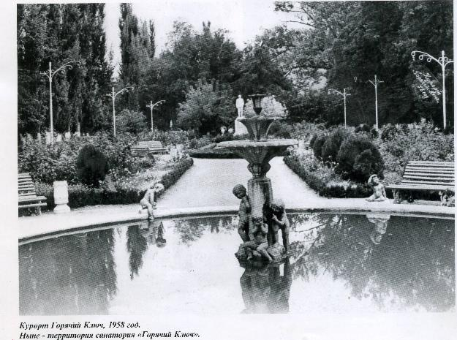

Горячий Ключ быстро растёт. Плановые места, раздаваемые ранее бесплатно, позже продавались по цене 2000 рублей. В числе домовладельцев оказались не только местные жители, но и состоятельные люди Москвы и Петербурга.
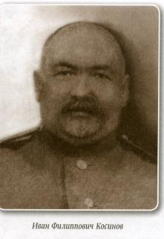
В развитие Горячего Ключа большой вклад внёс врач войсковой больницы И.Ф. Косинов. При его активном участии и частично его средства в 1908 году построена школа. Больных бедняков он лечил бесплатно. После выезда в Славянск–на Кубани свой дом с кабинетом врача, большой библиотекой и пианино он безвозмездно подарил местным властям.

Перед первой мировой войной Горячий Ключ был уже заметным посёлком. Лечебная база курорта расширилась, но правом пользоваться стационарным лечением могли только лица казачьего сословия. Даже состоятельная часть не казачьего населения получала на лечение разовые талоны. Больные из простонародья были вынуждены искать исцеления в стоках купален, выведенных в Псекупс.
В 1914 году общественность Горячего Ключа отметила пятидесятилетие Псекупских минеральных вод и войсковой больницы. На минеральной площадке был установлен памятник «Всем потрудившимся на создании курорта», а при входе в парк воздвигнута арка.
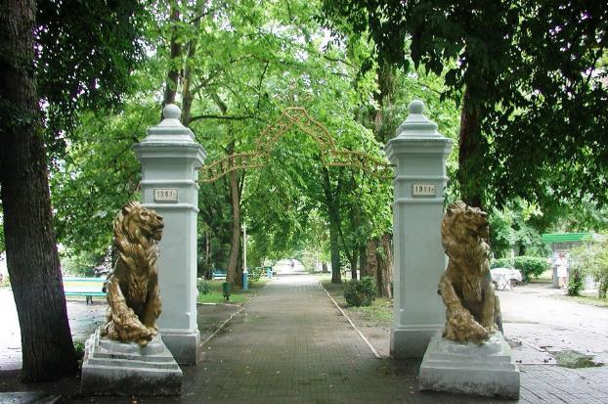
В 1953 году рядом с аркой были установлены скульптуры львов

Весть о том, что в Петрограде свершилась Великая Октябрьская социалистическая революция, пришла на Кубань в ноябре 1917 года. На рыночной площади Горячего Ключа собрался сход граждан, где был избран первый революционный комитет. Его председателем стал Григорий Митрофанович Урусов.
14 марта 1918 года революционные войска освободили от белогвардейцев Екатеринодар. Иногородние и казаки-бедняки получили от ревкомов землю на вечное пользование. Кроме того, ревкомы раздали имущество, национализированное у богатых казаков. Новые декреты советской власти были восприняты неоднозначно. Для немногочисленного крестьянства Кубано-Черноморья введение 8-часового рабочего дня, запрещение использования наёмного труда были понятны и желанны. Казачество же при первых шагах проведения земельной реформы, которая не могла пройти иначе, как с переделом земли в пользу фактически безземельных иногородних, резко изменило отношение к советской власти.
Вскоре стало известно, что от Екатеринодара к Горячему Ключу отступают остатки белозелёных банд, которые захватили казачью казну и пробиваются с ней к Туапсе. На встречу им вышел красногвардейский отряд Кузьмы Карповича Киркорова. В погоне за белыми Киркоров был убит. Случайная пуля оборвала жизнь Г.М. Урусова. На смену сыну приходит отец. Он создал крупный боевой отряд. И всё же силы были неравными. Горячий Ключ оказался под властью белогвардейцев. Члены местного ревкома и многие партизаны были расстреляны. Погиб и Митрофан Урусов.

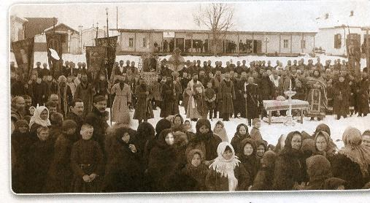

Бойцы урусовского отряда и активисты Горячего Ключа ушли в горы. Весной 1919 года все партизанские группы объединились в единый отряд под командованием Фадея Евстафьевича Огурцова. В январе 1920 года большое партизанское объединение под его командованием освободило от белогвардейцев станицы Пятигорскую и Ключевую, село Хребтовое, а вскоре и Горячий Ключ. В посёлке, как и на всей Кубани, установилась Советская власть.
В 20-е годы открылась новая страница в жизни псекупского курорта. Ещё в пору жестоких сражений, в апреле 1919 года, согласно по становлению Совнаркома все курорты переходят в собственность государства. А после освобождения Кубани приказом Наркомздрава бывший госпиталь Кубанского казачьего войска в Горячем Ключе был объявлен общесоюзной здравницей и переведён в разряд санаториев.
Горячеключевский санаторий становится известным во всей стране.Видимо, поэтому Новороссийский окружком партии направил сюда на лечение Н.А. Островского. Курорт ему сразу понравился. «Чудесное место. Горы непроходимые, и леса на них, и тут же горячие серные источники», - с восхищением писал он своему другу Е.Н. Новикову. Здесь же, на лоне природы, и пришла к нему впервые мысль написать повесть о своей боевой юности, о героическом прошлом. До 1993 года один из горячеключевских санаториев носил имя Н. Островского, но в связи с переменами перестал существовать, и всё же местные власти решили в память об известном бойце и писателе сохранить его имя в названии одного из отделений.
С 1925 года на протяжении многих лет группа учёных под руководством профессора Н. Славянова вела в долине Псекупса геологическую и гидрологическую разведки. Было открыто 70 скважин. Появляется возможность лечить болезни желудочно-кишечного тракта. В конце 30-х годов были намечены большие планы, но их осуществление сорвала война.

В памяти народной
За спиной –
Реки крутой теченье,
На Горячий Ключ разбитый шлях.
Умирали хлопцы ополченья
От знакомых улиц в двух шагах.
Было страшно им
и было больно…
Но они иначе не могли.
Полегли
Поклассно
И пошкольно
от родного дома не вдали…
В. Бакалдин
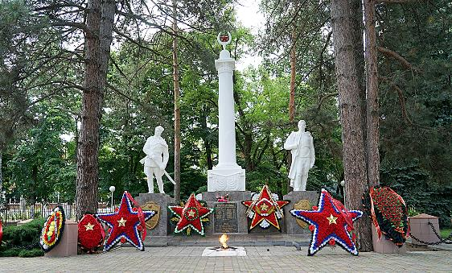
Великая Отечественная война, которая началась 22 июня 1941 года, ворвалась в каждый дом, в каждую семью горячеключевцев. Уже в этот же день и на следующее утро, прихватив с собой самое необходимое, мужчины штурмовали военкомат и его призывные пункты. Проводив фронтовиков, женщины, дети и старики вышли на поля. На отдых и страдание времени не было: фронту нужны были продукты питания. Не прекращали работу животноводы. Подростки сели на трактора, отправились работать на места добычи нефти. Девушки не остались в стороне: технику освоили мастерски, а что оставалось делать – все спасали свою Родину, все ненавидели её врагов – фашистов.
А война надвигалась, её раскаты уже были слышны в окрестностях гор, окружающих Горячий Ключ. 19 августа 1842 года немцы радостные и оживлённые вступили на горячеключевскую территорию. Из домов выгоняли жителей, сами же располагались на постой. Резали кур, гусей. А.Н. Жолтик, житель станицы Мартанской, рассказывает: «Уничтожали у нас всё съестное, забивали кур, коров, овец, поросят. Отбирали молоко, яйца. Не дай бог, если кто припрятывал картошку, кукурузу, муку, крупы – на расправу были скоры. Мы жили в сараях, ямах: на дне делали настилы, сверху камышовые навесы. Гоняли нас на работы: женщины и дети рыли укрепления, таскали снаряды. Попробуй отказаться – расстрел».
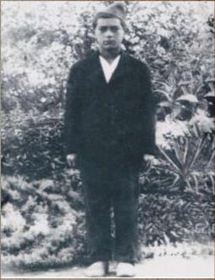
Молодёжь пыталась в лесу спрятать трактора, колхозный скот. Очень опасное для жизни предприятие не пугало их, молодых, отважных. В станице Бакинской шли расстрелы: уничтожали всех, кого подозревали в партизанском движении. В станице Ключевой расстреляли подростка – Лёню Таранника. Партизаны попросили Лёню следить за перемещением воинских частей в станице. Он стал их газами и ушами. Однажды он принёс партизанам кожаный офицерский планшет, в котором оказались очень важные сведения…Друзья мальчика рассказывали: «Нас фашисты заставляли купать их лошадей в реке. Сами боялись обстрелов со стороны Красной армии – вот и выезжали на пацанах. Для нас кони не в диковинку, работали на них в поле, пасли их вместе со взрослыми, умели верхом ездить. Лёня стал запрыгивать на коня, а в кармане что-то забряцало. Фашисты обыскали его, нашли патроны. Повели нашего Лёньку домой, по дороге били: «Партизан!». Заставили во дворе вырыть могилу, поставили на край и расстреляли. Так не стало нашего друга Лёни Таранника. Спортсмен хороший, футболист, учился хорошо. Друг верный».
Немцы рвались к морю, в район Туапсе. Это было одно из важнейших сообщений. 18 сентября 1942 года в беседе с командующим кавказской группировкой генералом Клейстом Гитлер заявил: «Решающим является прорыв на Туапсе, а затем блокирование Военно-грузинской дороги и прорыв к Каспийскому морю».
На Туапсинское направление Клейст бросил специальную ударную группу генерала Руоффа. Враг имел двойное превосходство в людях, четырёхкратное –в артиллерии и абсолютное – в танках. Долину Псекупса Руофф считал одним из направлений прорыва к морю.
В конце августа оборонительные позиции в районе Горячего Ключа заняла 30-я Иркутская дивизия полковника Б.Н. Аршинцева. Её фронт протянулся от станицы Пятигорской до горы Фонарь. На долю солдат Аршинцева выпала одна из труднейших задач. Высота 387, западнее станицы Пятигорской, теснина Волчьи ворота и гора Лысая – вот те орешки, которые пытался разгрызть генерал Руофф.
Сначала разгорелись бои за гору Лысая. Подразделения 125-й пехотной дивизии генерала Шнеккенбурга заняли её с ходу, но потом были сброшены 35-м стрелковым полком майора Клименко и вернуть утерянные позиции не смогли.
На протяжении всей обороны наши войска испытывали огромные трудности с боеприпасами и продовольствием.Ротам поочерёдно приходилось сниматься с позиций и идти по лесным тропам до Пшады,где находилась база снабжения. Туда и обратно несколько суток.
Бои шли повсюду, но самая тяжёлая обстановка сложилась в полку Ивана Максимовича Ковалёва. На его направлении генерал Шнеккенбург возобновлял атаку за атакой. Ряды ковалёвцев редели, в ротах оставалось по 15-20 штыков. В один из дней после долгой массированной огневой обработки гренадёры 419-го немецкого полка ринулись вперёд по теснине Волчьи ворота, но были остановлены плотным перекрёстным огнём. На следующее утро теснина вздрогнула от бомбовых разрывов. Самолёты противника делали заход за заходом. Склоны гор были перепаханы снарядами, загорелся лес. А в полдень начал наступление 420-й полк противника, но и он был отброшен.
На оперативном совещании Ковалёв предложил подготовить немцам ловушку. Предложение было принято. В густом лесу три батальона залегли в засаду, а вечером, оставив для прикрытия в теснине одну из рот, Ковалёв начал отводить войска по дороге на Фанагорийское. Заметив это, противник с рассветом начал наступление. Вслед за автоматчиками в Волчьи ворота втягивались основные силы. Стремясь развить успех, генерал Шнеккенбург усиливает наступающую группу 419-м гренадёрским полком. Не считаясь с потерями, немцы подбрасывают резервы. В это время и взвились над высотой 386 две ракеты – сигнал для атаки скрытых на склонах в лесу батальонов. Горы огласились орудийными раскатами. Сверху, подобно снежной лавине, обрушились на головы врага батальоны из засады.
Почувствовав окружение, гитлеровцы заметались. Бросились от Фанагорийского вправо, но налетели на ураганный огонь батальона майора Ильина. Повернули к высоте 386, но тут их встретили пулемётчики Клименко. Зажатый в узкой теснине враг метался, пытаясь найти выход. Началась рукопашная. Лишь в наступившей темноте немцы нащупали слабое место на правом скате и бросились туда, прорвав кольцо окружения. Немецкий генерал потерял в этом бою более половины своих солдат. Наступательный пыл немцев был сбит. Наша оборона окрепла. Поднялся дух войск.
Тыл стал давать всё больше и больше оружия, снаряжения, боеприпасов. Развернулось массовое стихийное снайперское движение. Здесь дрались с врагом известные всему фронту снайперы: Настенька Наумова в холод ив дождь сутками выслеживала фашистов и била без промаха, Василий Проскурин, юный снайпер Вася Курка, матрос Бобырь и др.
Войскам существенно помогали партизанские отряды, действующие в окрестностях леса: Саратовский, Пашковский, в районе горы Щётка находилась база отряда «Красногвардеец».
Оборона перевалов длилась полгода. 16 января 1943 года в шесть часов утра дивизия Аршинцева перешла в наступление. По раскисшей от внезапного дождя дороге батальоны устремились на кубанскую равнину. Заняты были станицы Калужская и Смоленская.
27 января 6-я гвардейская бригада переправилась через Псекупс восточнее Горячего Ключа, а 76-я морская бригада начала переправу ниже скалы Петушок и ворвалась на территорию санатория. 28 января Горячий Ключ был освобождён.

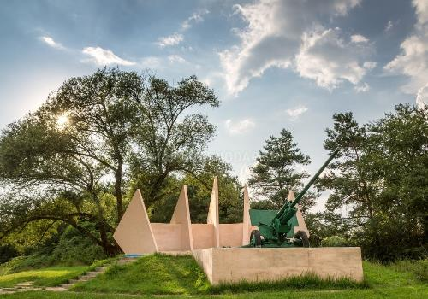

Памятник в честь погибших воинов 30-й Иркутской дивизии

Их именами названы улицы

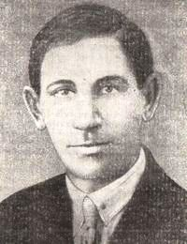
Александр Поликарпович Кириченко. Бессмертный подвиг совершил гвардии политрук, заместитель командира стрелковой роты по политической части А.П. Кириченко, уроженец Дона, села Синявское Неклиновского района. До войны жил в городе Азове Ростовской области, работал заведующим районным финансовым отделом.
9 ноября 1942 года гитлеровцы решили через оборону 256-го стрелкового полка прорваться на Молдовановку, Джубгу и Туапсе. Полдня шёл бой. 3-я рота отбила несколько атак, но враг наседал. Один за другим выходили из строя красноармейцы и младшие командиры. Ряды наших бойцов редели. Имея большой перевес сил, немцы окружили роты. Командование приказало вырваться из окружения, и бойцы с криками «ура!» пошли на прорыв. В это время из немецкого блиндажа ударил пулемёт, сразу скосив около десятка человек, остальные залегли. Чтобы спасти роту, нужно было заставить замолчать пулемёт. Пятидесятилетний политрук пополз к пулемёту врага, готовый выручить роту. Он подобрался совсем близко к нему, но не было гранаты. Политрук бросился навстречу огню и закрыл его своим телом. Пулемёт замолчал. Бойцы поднялись, бросились вперёд и вырвались из окружения.
17 апреля 1943 года Президиум Верховного Совета СССР посмертно присвоил звание Героя Советского Союза А. П. Кириченко.

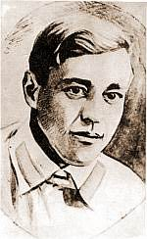
Герасим Евсеевич Кучерявый. 11 ноября 1942 года бессмертный подвиг совершил воин 30-й дивизии Г.Е. Кучерявый. Взвод отражал атаку немцев. К исходу дня во взводе остался один рядовой, раненный пулемётчик Г. Е. Кучерявый, без патронов, с одной гранатой. До этого он успел уничтожить 18 гитлеровцев. Немцы пытались взять его живым. В окруживших его немцев Кучерявый бросил гранату, подорвал гитлеровцев и себя. Ему было присвоено звание Героя Советского Союза посмертно.

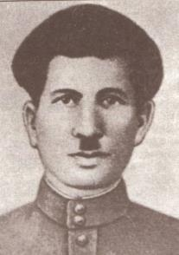
Леонтий Васильевич Кондратьев. Ещё один человек, совершивший бессмертный подвиг – Кондратьев Л.В., который был старшиной 6-й стрелковой роты 723-го стрелкового полка. 30 октября 1942 года стрелковый полк вёл бой за высоту 103,3 м. Противник встретил солдат прицельным огнём, особенно мешал продвижению один вражеский дзот. Не разрушив укрепление гранатами, пятидесятилетний старшина Л.В. Кондратьев, проявив исключительное мужество и героизм, закрыл амбразуру своим телом. Из дзота перестали стрелять. Это дало возможность красноармейцам уничтожить вражескую огневую точку. Л.В. Кондратьев получил тяжёлые ранения в живот и ноги и был отправлен в госпиталь, но спасти его не удалось…
Звание Героя Советского Союза присвоено Л.В. Кондратьеву посмертно.

Легенда о Поднависле

А я всё там, всё в тех горах,
Всё с теми, с кем в войну дружили,
Кто сами превратились в прах,
Но Родину освободили!

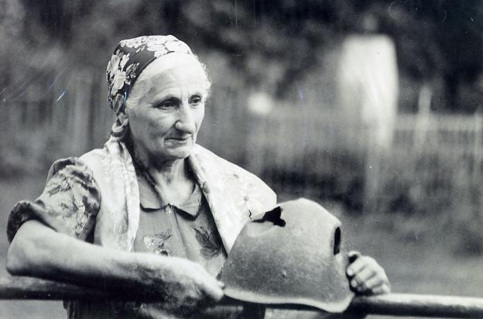

Живёт легенда об Аршалуйс. Она самая настоящая правда. Правда о жизни замечательной армянской женщины.
Сегодня урочище Поднависла – место, известное не только у нас на Кубани, но и по всей России. Эта известность напрямую связана с именем Аршалуйс Кеворковны Ханжиян, нашей славной, мужественной и скромной землячки, которая является Почётным гражданином Горячего Ключа.
Случилось так, что армянская семья Ханжиян поселилась в Поднависле в поисках спасения от турецкой резни. Аршалуйс очень любила своих родителей, старалась им помогать в выполнении крестьянских работ, а иногда с братьями ходила на охоту. Мужчинам это не нравилось: не девичье дело – охота на зверя. А Аршалуйс улыбнётся, глаза чёрные ярко-ярко засияют: «Так это же не навсегда. Выйду замуж – буду люльки детские качать. О муже и детях заботиться», но…
В 1942 году ближе к осени война загремела окрест Поднавислы. Не успевали раненых солдат принимать в полевой госпиталь, который расположился в котловане урочища. Аршалуйс Кеворковна вспоминала: «Мама день и ночь делала из трав настойки, мази, готовила сухие составы. Она очень хорошо разбиралась в целебных свойствах трав, кореньев, листьев, цветов и плодов.Знала,как притупить боль от раны, снять жар и воспаление. Времени на отдых не было. Санитары усаживали раненых под деревья,укладывали на ветки.А дальше уже действовала я с доктором. Не было лекарств, бинтов, еды. Я как- то отправилась через горы, подняла на ноги наших жителей сёл и хуторов, они по цепи передали: раненым нужна помощь. И люди понесли, рискуя жизнью, съестные припасы, бинты, простыни, ткань, одеяла, чтобы поддержать сражающихся, раненых бойцов.
Молодые мужчины страдали, мучились от боли. Многим бойцам пришлось закрыть навсегда глаза. А какие ребята были, уже умирают, а всё твердят: «Пулемёт тяни на новое место…Маскируйся…Огонь!». Маму звали, просили у неё прощения. А я для всех была сестричкой Шурой. «Шура! Сестричка! Я буду жить! Мы с тобой после войны обязательно встретимся, обязательно…»- так говорили все бойцы.
Мы встретились. После войны. Ко мне приезжали участники сражений, их родственники, благодарили …А я себе сказала твёрдо: «Аршалуйс, грех бросить эти могилы. Ты их помнишь, этих воинов. Ты была рядом с ними» Отец просил переехать, устроить свою личную жизнь. Но я не из предателей. Так и живу рядом с могилами погибших на войне.
Потом установили хороший памятник. Порадовалась за них. Они заслужили память народную. Мне не страшно здесь одной среди гор и леса. За себя могу постоять.Да и они меня поддерживают: «Шура, сестричка, мы с тобой». И я рядом с ними навсегда, навечно. Так и живу».
Навечно в строю победителей эта бесстрашная женщина, символ народной стойкости и милосердия.
Спасенное детство
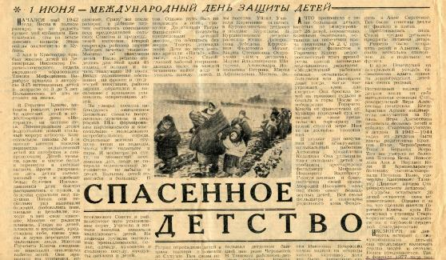

В мае 1942 года в Горячий Ключ привезли для лечения 945 детей, от 1 года до 7 лет, из блокадного Ленинграда. Они были настолько истощены и больны, что многих приходилось нести на руках. Население курортного посёлка приняло самое активное участие в их судьбе. Дети были размещены в санатории и в семьях жителей, забота и ласка которых сделали своё дело.Эвакуированные дети стали поправляться, играть, смеяться. Но детская радость была не долгой. Война подходила всё ближе и ближе. Решено было эвакуировать детей в Среднюю Азию. В начале августа была отправлена последняя подвода с детьми.
Но в первые же дни оккупации в дом престарелого фельдшера М.И. Варибруса с криком прибежала музыкальный работник Кадатская А.М.: « Пойдёмте, в больнице брошенные дети. Больные, из Ленинграда! Быстрее!».
В это трудно было поверить. Ведь всех детей должны были вывезти.
Оказывается, 28 детей, поражённых кожными заболеваниями, оставили на попечении врача санатория №2. С приближением фашистов, недобросовестный врач пренебрегла святой заповедью медицинского работника и сбежала в горы, бросив детей.
Рискуя жизнью и благополучием своей семьи, Мефодий Иванович взял беспризорных детей под свою опеку. Все члены его семьи знали, что ждёт этих детей, если их не лечить и если немцы узнают, что они из Ленинграда. Фашисты ненавидели само слово – Ленинград. Поэтому нужно было придумать версию спасения детей. Доктор сумел убедить немцев в том, что у детей не просто кожные заболевания, а у них – проказа. А это заразное инфекционное заболевание. Лечить детей немцы запретили. Ждали, когда они умрут сами. Разговоры в семье сводились к одному: чем кормить детей и где взять нужные мази.
Из воспоминаний правнука доктора Сергея Павлова: « И тогда, дождавшись ночи, дедушка откапывал из земли спрятанный ящик с медикаментами. Они плотно занавешивали окно, зажигали свечу и при её свете на полу почти всю ночь просиживали над приготовлением лекарств (мазей). Ему помогали жена и дочь Таисия. В то время они не думали о том, что будет, если в дом нагрянут немцы. Дедушка без конца повторял: «Надо спасать». Затем тайком ночью пробирался в дом, где находились дети, лечил их мазями, приготовленными своими руками.
И ещё они научили детей не плакать, даже если было очень страшно. И дети не плакали. Они были очень «взрослые» и всё понимали. Съестных припасов уже не было, детей становилось кормить всё тяжелее. Была налажена связь с партизанами. Узнав о том, что в посёлке остались больные дети, один из партизан, по мере возможности, приносил бидон молока.
По мнению немцев, дети давно должны были умереть. Однажды деда вызвали в немецкую комендатуру, где жестоко избили. Дома дедушка рассказал, что нашёлся человек, который донёс на него по поводу отношения к детям и связи с партизанами. Предупредили, что если сведения подтвердятся, он будет повешен в центре посёлка.
И опять он ночами готовил лекарства и мази и шёл лечить детей…Ни один ребёнок не умер, все остались живы и впоследствии были вывезены из Горячего Ключа в аул Понежукай, а в последствии в Старокорсунский детский дом.
Благородный подвиг врача, который он совершил во время оккупации,не был забыт. В семье долго хранился список спасённых детей, медаль «За доблестный труд в Великой Отечественной войне 1941-1945 г.г.»
Возвращаясь в боевое прошлое моих родных, я, их внук, хочу вернуть им жизнь. Они ушли, чтобы остаться, потому что, пока мы помним о них, они живы, они рядом с нами».

Наши земляки - Герои Советского Союза

Есть в России традиция, берущая своё начало с Древней Руси, о закреплении в народной памяти имен тех, кто отдал свою жизнь за Отечество. Памятников воинам-освободителям в нашей кубанской земле тысячи.
Для будущих поколений бронза и гранит явятся свидетельством величия ратного подвига нашего народа в суровый для судеб Родины час испытаний.
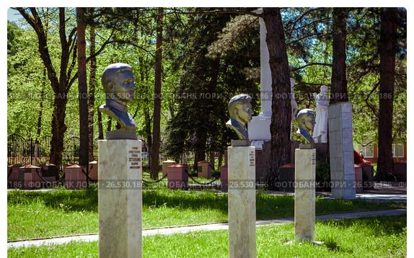
Аллея героев у мемориала «Вечный огонь»
В центре нашего города воздвигнут памятник в честь тех, кто отдал свои жизни, защищая Горячий Ключ от врагов в годы гражданской и Великой Отечественной войн. В ноябре 1967 года в честь пятидесятилетия Советской власти у памятника был зажжён Вечный огонь.В 2003 году ко Дню Победы над фашистами возле памятника были установлены бюсты героев Советского Союза – наших земляков:
Корницкий Михаил Михайлович (1914-1943 гг.)
Родился в ст.Суздальской. С первых дней Великой Отечественной войны – на фронте. Участник десанта под командованием майора Цезаря Куникова в Новороссийске, на Малой земле. В бою, подвязав к поясу гранаты, взорвал себя и врагов. Посмертно ему было присвоено звание Героя Советского Союза.
Мелконян Андраник Хачикович (1915-2003 гг.)
Уроженец Туапсинского района. Звание Героя Советского Союза присвоено за форсирование реки Днестр. Награждён орденами Ленина, Отечественной войны I степени, Красной Звезды, Славы II и III степени, многочисленными медалями. После войны жил в селе Безымянном.

Остапенко Андрей Николаевич (1925-1979 гг.).
Уроженец станицы Кутаисской. Звание Героя Советского Союза присвоено за бои на реке Южный Буг. Был награждён орденами Ленина, Отечественной войны I и II степени, Знак Почёта, многочисленными медалями.
Рогожников Андрей Михайлович (1904-1986 гг.).
Уроженец Нижнего Новгорода. Звание Героя Советского Союза присвоено за наведение моста через реку Днепр. Имел многочисленные правительственные награды. С 1984 года жил в г. Горячий Ключ.
Сноплян Амаяк Артынович (1907-1985 гг.).
Уроженец Туапсинского района. Звание Героя Советского Союза присвоено за форсирование реки Неман. Награждён орденами Ленина, Отечественной войны I степени, Красной Звезды, многочисленными медалями. После войны жил в селе Безымянном.
Шалжиян Михаил Михайлович (1925-2004 гг.)
Уроженец села Безымянного. Звание Героя Советского Союза присвоено за бои в Берлине. Награждён орденами Ленина, Отечественной войны I степени, орденом Славы III степени, многочисленными медалями. После войны жил и работал в г. Горячий Ключ.

Дорогой созидания
За полгода пребывания в посёлке гитлеровцев на месте мебельной фабрики, табачно-фармацевтического завода, районной больницы оставили груды развалин. Была разрушена электростанция, дотла сгорели корпуса санатория. Посёлок нужно было возрождать.
Несмотря на трудности, энтузиазм людей преодолел всё. Уже 54 августа 1944 года на курорт прибыли первые больные. Нелегко пришлось врачам выполнять свой профессиональный долг, в плохо оборудованных помещениях при отсутствии многих лекарств. Да и минеральные источники не успели ещё привести в надлежащий вид. И всё - таки, курорт возрождался и начинал жить.
В послевоенный период в Горячем Ключе быстрыми темпами стало развиваться промышленное производство, особенно нефтяное, лесное и пищевое, а так же здравницы города.
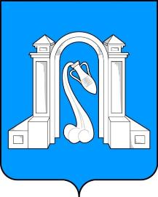
Уже в 1950 году промышленными предприятиями города было произведено продукции в 4,5 раза больше, чем в 1940 году. В эти годы создаются Лесокомбинат, нефтепромысел, рыбцово - шамайный питомник (позже- рыбозавод). На большом пустыре вырос городок нефтяников. На промышленные предприятия и в квартиры был проведён газ.
Более быстрыми темпами начал развиваться Горячий Ключ с 1965 года. Он был преобразован из курортного посёлка в город районного подчинения, и ему было присвоено наименование – город Горячий Ключ Апшеронского района. 21 февраля 1975 года Указом Президиума Верховного Совета РСФСР Горячий Ключ отнесён к городам краевого подчинения.
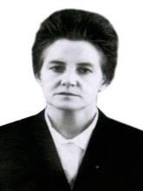
Такое решение было принято во многом благодаря принципиальности, упорству, энергии и оптимизму М.П. Моревой. В феврале 1975 года она была избрана первым секретарём горячеключевского ГК КПСС. Коллеги по работе отмечали: «Хрупкая и женственная, всегда элегантно одетая, наша Мария Петровна обладала железным характером – любой мужчина мог бы позавидовать её силе воли и выдержке». Она действовала напористо, энергично и аргументированно. С этого момента и начинается его самостоятельное развитие, как административной единицы Краснодарского края.

Ветер перемен
Ветер перемен ворвался в город. Но он не крушил всё на своём пути, а строил, создавал новое: здравницы принимают статус курорта республиканского значения, создаётся управление курортами. Всё для здоровья человека, профилактика и лечение заболеваний. Вводят в эксплуатацию питьевую галерею, бальнео -терапевтическое отделение, строят лечебные и спальные корпуса санатория «Предгорье Кавказа».
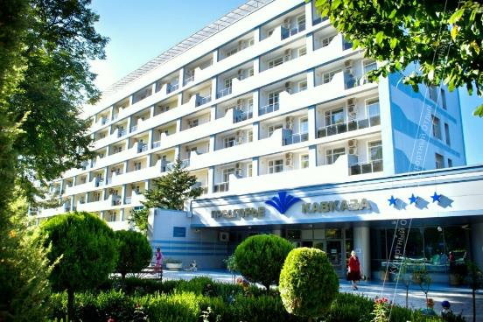
Ведомственные санатории и Дома отдыха поняли, что на старом багаже, не развивая материальную базу и подходы к организации отдыха и лечения больных, далеко не уедешь.В городе введена первая очередь очистных сооружений. Заработала железнодорожная станция. Осуществилась давняя мечта о передвижении по железной дороге к побережью Чёрного моря и оттуда к столице нашей Родины – Москве. Был решён вопрос о сообщении Горячего Ключа с железнодорожным комплексом. Современный мост позволил горожанам выезжать на основную трассу. Молодёжь по обочинам современного моста посадила деревья, клёны, липы. Сейчас это прекрасная тенистая аллея.
Поднялись новые корпуса зданий городских школ №1,3,4, а школу №2 обеспечили новой двухэтажной пристройкой. Построены три школы в сельской местности. Полным ходом пошёл процесс строительства жилья. В городе появилась первая девятиэтажка, а также многоэтажные дома для тружеников курорта, рыбозавода и Ключевского совхоза.
Достигли рентабельности табак - совхозы Саратовский и Черноморский, а в совхозе Суздальский устанавливается новая линия ферментации табака. Совхоз Ключевский становится победителем социалистического соревнования в России, получает переходящее Красное знамя. Он перевыполнил задание по выращиванию овощей и фруктов. В этот период начинает свою работу совхоз «Дивногорский». Он специализировался на выращивании цветов и ягод. Это время политики окрестили застойным, но для Горячего Ключа это были годы движения вперёд.
А потом были восьмидесятые, когда в городе, как и во все стране, развернулась борьба с пьянством, «несунами», движение за соблюдение трудовой дисциплины. Но дефицит не давал развернуться. Средства были, выделялись в полном объёме,а возможности использовать их не было, техника и запчасти к ней нуждались в обновлении, да и многое другое доставалось с боем.
Руководители города старались выстоять, уберечь людей от противоборства, так как шло распределение товаров, продуктов, бытовой техники, подписной литературы, лекарств. Дефицит смёл с полок всё.

Будем работать – будем жить

Жизнь горячеключевцев в перестройку становилась всё труднее. Прекращали работу предприятия, закрывались учреждения . отключалась электроэнергия…В это сложное время главой администрации назначают Н.И. Шварцмана. Целая эпоха жизни города связана с этим грамотным руководителем, сумевшим создать возле себя достойную команду единомышленников. Пользуясь доверием горожан, он находился у руля более 20 лет. В течение короткого времени было восстановлено отопление в микрорайоне Развилка,, разработана система контроля за распределением необходимых продуктов питания, дана команда на проведение газификации, активно пошла телефонизация, стало налаживаться транспортное сообщение. Все, кто вынужденно работали не полный трудовой день, в течение трёх месяцев получали компенсации. Идёт строительство жилья, сдаются в эксплуатацию здания узла связи, налоговой инспекции, госстраха, изыскиваются средства на ремонт образовательных учреждений. Даже в самые трудные времена учителя, врачи, работники культуры получали зарплату. Ветераны, дети, сотрудники бюджетной сферы лечились на базе санаториев. Создана новая система снабжения дошкольных учреждений питанием.
В 2007 году глава города получает всекубанское признание и становится победителем краевого конкурса «Колокола времени».
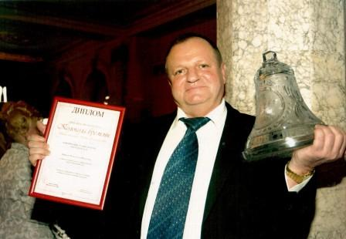
За это время Горячий Ключ изменил свой облик, другой стала жизнь людей. Жители города, во главе с Николаем Исхильевичем сумели преодолеть и победить кризисное время, достойно выдержать все испытания. Горячий Ключ стал городом студентов: квалифицированные кадры специалистов, необходимые предприятиям и учреждениям города, готовят филиалы КубГУ, медицинского колледжа и ПУ-82. В 2013 году филиал КубГУ сменил филиал Московской академии предпринимательства при правительстве Москвы. Сотни людей, проживающих в старых, аварийных домах, получили новое, благоустроенное жильё. Многодетные семьи получили земельные наделы, ветераны Великой Отечественной войны вселились в благоустроенные квартиры. Жильё получают дети - сироты. Построен новый современный детский сад в микрорайоне Развилка, строятся новые корпуса детского сада в районе городского озера, расширились и появились ДОУ в станицах. Модернизированы образование и здравоохранение, на эти программы муниципалитет выделил и свои средства, тем самым заработав право на ремонт и строительство спортивных залов, площадок.В городе построен Ледовый дворец. Сохранена сеть учреждений культуры, осуществляется их ремонт. Творчество детей и взрослых признано в масштабах края и России. Наши творческие коллективы и исполнители известны за рубежом.
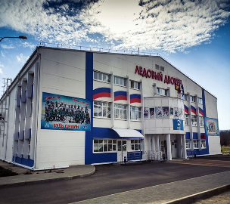
В городе построен и успешно функционирует исторический музей. Детям-сиротам были созданы условия для проживания в Детском доме ст. Имеретинской, а потом для передачи их в приёмные семьи, где обездоленные ребятишки нашли домашний уют и тепло.Для одиноких стариков построен Дом ветеранов…
В нашем городе живут победители спортивных соревнований не только края и всероссийских, но и Европы и мира. Это показатель жизни общества. Среди победителей – люди разных национальностей и вероисповеданий.
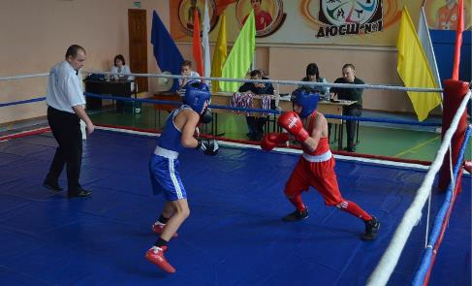
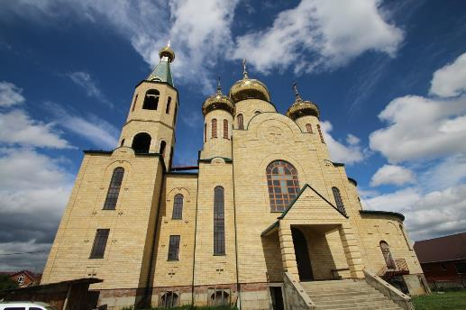
Идёт возрождение православия: купола храма, колокольный звон, церкви в сельских населённых пунктах – это реальность нашего дня, без которой так долго жили- существовали.

В многонациональном городе мы живём дружной, сплочённой семьёй. В день города мы демонстрируем культуру, обычаи и традиции своих народов, угощаем друг друга традиционными блюдами, отплясываем лезгинку, барыню, гопак, бульбочку и другие народные танцы. Казачий курень зазывает честной народ в гости. В городском историческом музее знакомимся с творческими выставками народных умельцев. У нас много традиционных городских праздников, общих забот и дел.
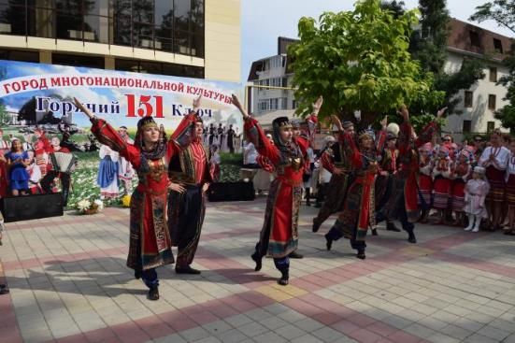
Курорт Горячий Ключ стал лидером курортов предгорной зоны: о нём знают в крае, в России и за рубежом.

Музею быть – памяти жить
«…все мы сойдём с арены жизни, а здесь, на курорте Горячий Ключ,
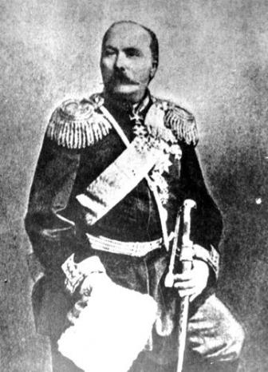
должны остаться дела рук и разума нашего».
И.Е. Гладкий, заведующий областным музеем, 1913 год

1 апреля 1864 года, за несколько месяцев до окончания Кавказской войны, полковник Кубанского казачьего войска И.Д. Попко назначается командиром Псекупского полка. Забот у командира полка было много, но он нашёл время для организации музея горцев. 4 июня 1864 года он обращается со специальным письмом ко всем начальникам станиц, в котором считает «…полезным приостановить окончательное истребление следов, оставленных в районе полка абадзехами и шапсугами». «Памятники эти, конечно, бедны, - отмечает И.Д. Попко, - как бедна и сама жизнь закубанских горцев, но они составляют драгоценный материал для изучения народа, для определения его умственного и промышленного развития».
После этого в штаб-квартиру Псекупского полка в станице Ключевой(Горячий Ключ) начали поступать первые экспонаты для первого музея. Их количество увеличивалось, и вскоре стал вопрос о месте их хранения. Решение пришло простое и оригинальное. На полковой двор привезли горскую саклю, где и разместили музей. Перед его фасадом врыли уцелевшие надгробные памятники. Через три года в музее насчитывалось тридцать единиц хранения. Часть из них представляли предметы мастеров того времени, другая относилась к эпохе древних греков и генуэзцев. Были предметы быта, земледельческие орудия и другие экспонаты. Это был первый музей на всём Кавказе. Неудивительно, что уже в августе 1864 года к И.Д. Попко пришла просьба оказать содействие Московскому публичному и Румянцевскому музеям в пополнении их коллекций. А два года спустя у Псекупского музея просили экспонаты для Русской этнографической выставки в Москве.
И.Д Попко не хотел расставаться с памятниками горской жизни и предлагал для выставки сделать с них «Фотографические рисунки на месте».
Посетив 12 мая 1867 года Псекупский музей, великий князь Михаил Николаевич застал в нём уже три отделения бытовое, палеонтологическое и минералогическое.
Музей с уходом Ивана Диомидовича с должности командира полка постепенно исчез из станицы Ключевой.

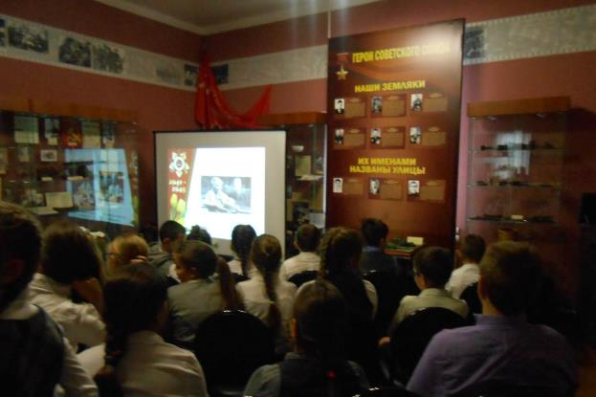

Новое поколение живущих в Горячем Ключе людей возродило мечту И.Д. Попко о музее. Он живёт и здравствует – наш городской музей.
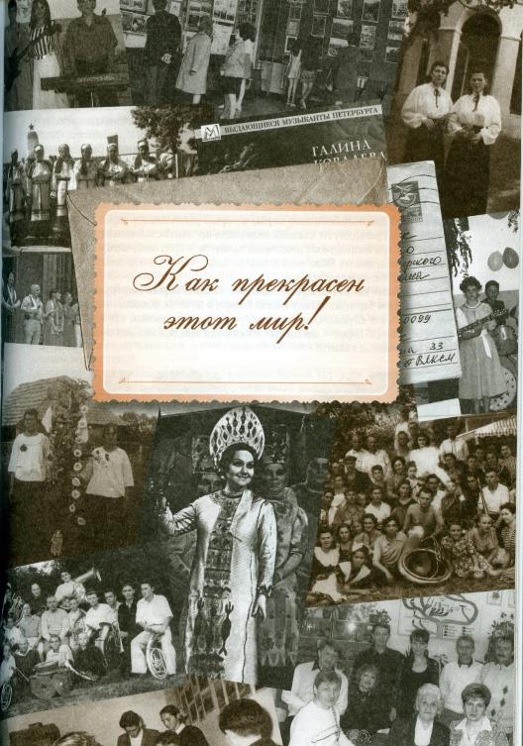

Тяга к творчеству и общению всегда была характерной чертой горячеключевцев. В послевоенные годы этому не мешало отсутствие света, бездорожье – ничто не могло воспрепятствовать нашим землякам петь в хоре, участвовать в спектаклях, танцевать, мастерски играть на музыкальных инструментах. Двери поселкового клуба, который располагался перед санаторным парком, были распахнуты для всех желающих проявить свой талант. Клубный хор был таким многочисленным, разновозрастным, с множеством мужских голосов, что не помещался на сцене. Любимый репертуар самодеятельного театра – это пьесы Чехова «Вишнёвый сад», «Три сестры». На «ура» была принята «Молодая гвардия» Фадеева…Самодеятельные театры работали и в сельских клубах.
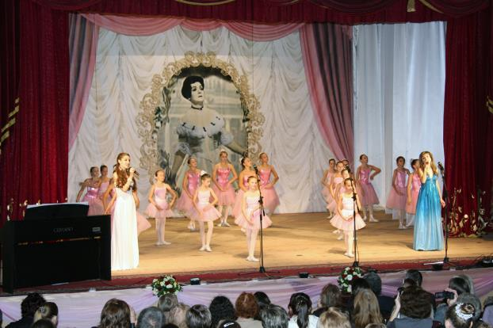

Наша знаменитая землячка – Галина Ковалёва, оперная дива, покорила своим талантом весь мир. В 2004 году, в год 140-летия курорта, администрация города Горячий Ключ, учредила открытый конкурс юных вокалистов имени Галины Ковалевой — «Романсиада Предгорья». Сегодня - это открытый краевой вокальный конкурс.
Для всех Галина Ковалева и ее творчество — национальное достояние русской культуры, а для ее земляков она не только народная, великая певица, но еще и своя, родная. Им есть о ком помнить, кем гордиться, о ком рассказывать грядущим поколениям.
Хорошо, что таланты не иссякают. Всё новые и новые поколения радуют нас своим творчеством. В 1974 году в Горячем Ключе открылась музыкальная школа. Возглавил её Нагабет Диленян, которому было всего двадцать четыре года. В 1981 году ДМШ переименована в ДШИ. Прошли годы, детская школа искусств стала одной из лучших в крае. А Нагабет Альбертович всё так же остаётся главным дирижёром и вдохновителем большого творческого коллектива школы. Ребята и их родители гордятся статусом учащегося школы искусств, т.к. считают образование, которое даёт ДШИ, престижным и значимым в жизни ребёнка. По результативности участия в самых престижных конкурсах и смотрах различного уровня школа занимает одно из первых мест в крае. В 2015 году ДШИ вошла в число 50 лучших ДШИ России.
На сцене творческого объединения «Перекрёсток» даёт спектакль театр «Белая ворона», поют образцовые коллективы - хоры детских школ искусств; народные коллективы: хор ветеранов и хор «Горячие Ключи». Бабушки, участницы ансамбля «Семиделухи» из ст. Бакинской исполняют старинные казачьи песни так, что ноги сами просятся в пляс. Дети из станиц спешат в школу искусств, что открылась в станице Саратовской. Её воспитанники радуют нас потрясающим исполнением джаза. Девчонки и мальчишки держатся на сцене, как заядлые профессионалы.

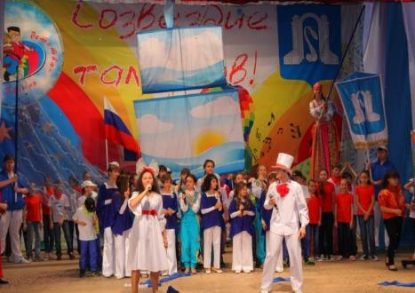

Дом, где раскрываются сердца

О первой библиотеке в Горячем Ключе известно следующее: 8 декабря 1886 года его сиятельство господин министр народного образования изволил разрешить открыть публичную библиотеку при Ключевском станичном училище, располагавшемся при Псекупском полку в станице Ключевой… « разрешаю пользоваться книгами для чтения на дому, выдавая их в определённые часы и дни…». Об этом событии сообщили «Кубанские областные ведомости», а в 1900 году в Горячем Ключе строится ротонда, на её открытой веранде можно было играть в бильярд, а на закрытой – бесплатная читальня. Известно, что поселковая библиотека существовала уже в 1920 году. Она занимала одну комнату в доме культуры. Перед приходом фашистов учителя и комсомольцы разобрали книги по домам, чтобы сохранить фонд. После освобождения Горячего Ключа библиотека стала возрождаться. Решением исполкома от 5 декабря 1945 года библиотеке выделены деньги для приобретения книг и восстановления фонда. В 1948 году в библиотеке открывается детское отделение. По решению Горсовета от 14 ноября 1977 года все государственные библиотеки, обслуживающие взрослых и детей были объединены в единую централизованную библиотечную систему, которую удалось сохранить на сегодняшний день. Она объединяет 18 библиотек. В 1986 году Центральная городская библиотека переехала в новое здание. Здесь просторно, стеллажи не прячут книги от читателей – выбирайте, друзья, книги по душе, вот они, перед вами. Прекрасные тематические выставки, периодические издания, пользующиеся спросом книги – всё есть.
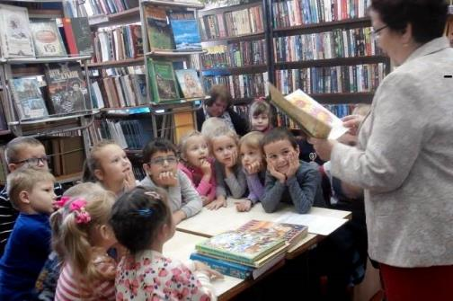

В библиотеках работают замечательные люди, энтузиасты. Здесь всегда интересно. Время за книгами и разговорами о них пролетает для читателей незаметно, Читатели говорят, что в наших библиотекарях они находят настоящих друзей: им можно доверять тайны, они поймут.

Горячий Ключ – город будущего

Сегодня Горячий Ключ стал всекубанским признанным любимцем. Горячеключевские туристические маршруты становятся популярными, тысячи людей соприкасаются с походной жизнью. В городе действуют молодёжные туристические объединения. На экскурсии сюда едут из станиц и городов края, восхищаются городом и мечтают побывать здесь ещё. Скверы, набережные, юбилейные арки, мосты через Псекупс, смотровые площадки – всё восхищает и радует людей. Растёт качество лечения и обслуживания в учреждениях санаторно-курортного комплекса.
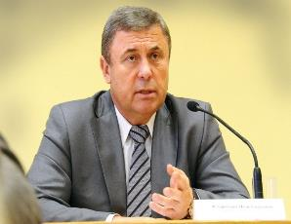
Глава города – И.А. Федоровский обозначил три основных направления развития города: бальнеология, сельское хозяйство и туризм выходного дня. Для того чтобы форсировать события, в Горячий Ключ были приглашены учёные всей страны.Курортологи, академики, врачи, социологи в рамках конференции обсудили пути развития города- курорта. Разработан проект строительства Центра загородного и семейного отдыха, принято решение о строительстве нового санатория. Кластер туристического отдыха заполнит парк на 100 гектаров. Масштабная территория трассы «Дон» на въезде в Горячий Ключ запланирована под Сафари-парк. Планируется возрождение сельского хозяйства посредством потребкооперации: выращивание - закупка – хранение и переработка – реализация товаров собственного производства. Вкупе эти и другие проекты должны стать локомотивом развития Горячего Ключа. В городе запущен механизм разработки маркетинговой стратегии территории. Она затрагивает интересы всех категорий граждан с целью улучшения их качества жизни. Имидж, привлекательность, инфраструктура, т.е. территориальный маркетинг – своего рода идеология, способная видоизменять все сферы городской жизнедеятельности и мотивировать их работать на привлекательность ГорячегоКлюча.

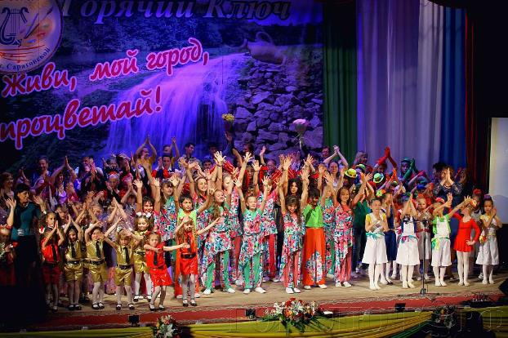

Список использованной литературы:

- Бакалдин В.Б. Избранное [Текст]/ В.Б. Бакалдин.- Краснодар: Раритеты Кубани. Т.2.- 2005.- с. 47.

- Воробьёв И. В. Горячий Ключ. Великая тайна прошлого [Текст]/ И.В. Воробьёв.- Краснодар:, 2012.-128 с.: ил.

- Горячий Ключ: Время. События. Люди [Фотоальбом].- Краснодар: Вольные мастера, 2000.- 61 с.

- Лебеденко Г.Б., Твёрдый А.В. Город Горячий Ключ[Текст]/ Г.Б. Лебеденко, А.В. Твёрдый.- Краснодар,1999. - 144 с.: фото

- г. Горячий Ключ: очерки истории: эксперим. учеб. Пособие [Текст].- Горячий Ключ, 2002.- 112с.

- Платонов И. Горячий Ключ [Фотоальбом]/ И. Платонов; авторы текста Е. Рыжкова, А. Рыжков.- Краснодар, 2004.- 120 с.

- История, этнография, фольклор Кубани. Т.2 Горячеключевской район (материалы Кубанской фольклорно- этнографической экспедиции) [Текст] /М-во культуры Краснодар. края, науч.- исслед. центр традицион. культуры ГБНТУККК «Кубанский казачий хор»; науч. Ред., сост. Н.И. Бондарь, А.И. Зудин.- Ижевск: ООО «Принт- 2», 2016.- 368с.: ил.

- Живая вода- живая история/ Адм.Муницип. образования город Горячий Ключ;[текст Г.В. Мамай; фото: Е. Шакуло, С. Месилова, Г. Еремяна и др.].- Краснодар: ООО Периодика Кубани, 2014.- 464 с.: ил.

- Живая вода – живая история. Воспоминания ветеранов/ Адм. Муницип. образования г. Горячий Ключ;[текст Г.В. Мамай; фото: Г.З. Еремян и др.].- Краснодар: ООО Периодика Кубани, 2015.- 376 с.: ил.

- Горячий Ключ удивит [Текст]// Кубанские новости.- 2017.- 28 марта.- с.12

- Николаева Е. Псекупс очистят, канатную дорогу построят[Текст]/Е. Николаева// Горячий Ключ.- 2018.- 11 января.- с.2.

- Слипченко Е. Горячий Ключ: на пути к городу мечты [Текст]/ Е. Слипченко// Горячий Ключ.- 2018.- 13 января.- с.2.

- https://dina50.krd.muzkult.ru/pressa/?hide-images=

- kopilkaurokov.ru

-http://venividi.ru/node/15494

-http:// gkgazeta.ru

Составитель: Солдатова О.И.- библиограф ЦДБ

